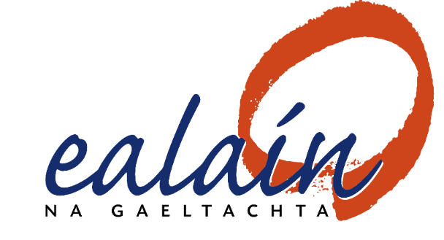
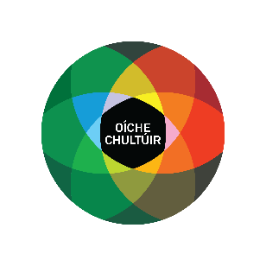
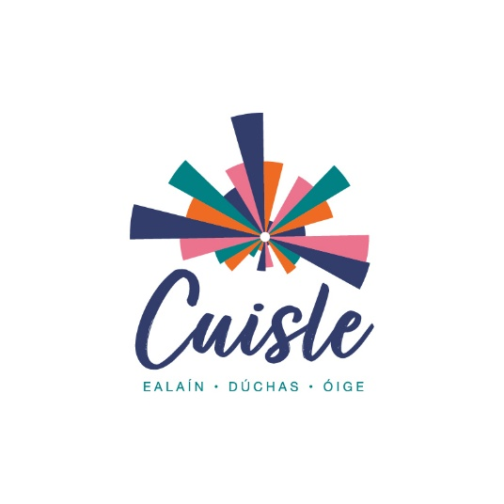

Tuairisc Oíche Chultúir 2026

1. Sonraí

Ainm na hEagraíochta/an Lucht Eagraithe:

Teideal an imeachta:

Ionad/Láthair:
Cé mhéad duine a d’fhreastail ar d’imeacht? | Aoisghrúpaí
  <12 | 12-18 | 18>

2. Cur Síos

Cad iad na spriocanna a bhain sibh amach? (Luaigh suas le trí cinn)

Cad iad na dúshláin ba mhó a bhain le do thogra a chuir i láthair?

3. Foireann

Líon na n-ealaíontóirí/na gcleachtóirí cruthaitheacha a fostaíodh chun an t-imeacht seo a chur ar siúl?

Ar íocadh táillí cuí leis na healaíontóirí?

Líon na n-oibrithe nach ealaíontóirí iad, ar íocadh táille leo.

4. Rannpháirtíocht

An raibh deis agat leathnú a dhéanamh ar an ngnáth lucht féachana/éisteachta mar gheall ar an imeacht a reáchtáladh mar chuid d’Oíche Chultúir? Conas?

An raibh daoine óga rannpháirteach san imeacht? Má bhí, cad iad na céimeanna a ghlac tú chun iad a mhealladh le bheith rannpháirteach?

5. Moltaí

An bhfuil aon smaointe/moltaí eile agat mar gheall ar Oíche Chultúr sa Ghaeltacht?

Seol an tuairisc seo ar ais chuig ealain@udaras.ie roimh an 1 Deireadh Fómhair 2026.

